

***Победы наших студентов и научных руководителей!***



В ноябре наши студенты проявили свою активность на разных научных площадках страны. Так, в Саратовском государственном техническом университете имени Гагарина Ю.А. в рамках Всероссийского научно-практического круглого стола «Экономическая безопасность в эпоху новой реальности: вызовы и стратегии развития» были награждены дипломами победителя Крайнов Даниил Александрович и Бочкова Дарья Сергеевна (научный руководитель доцент кафедры Финансвого права Университета имени О.Е. Кутафина (МГЮА) Петрова Инга Вадимовна.

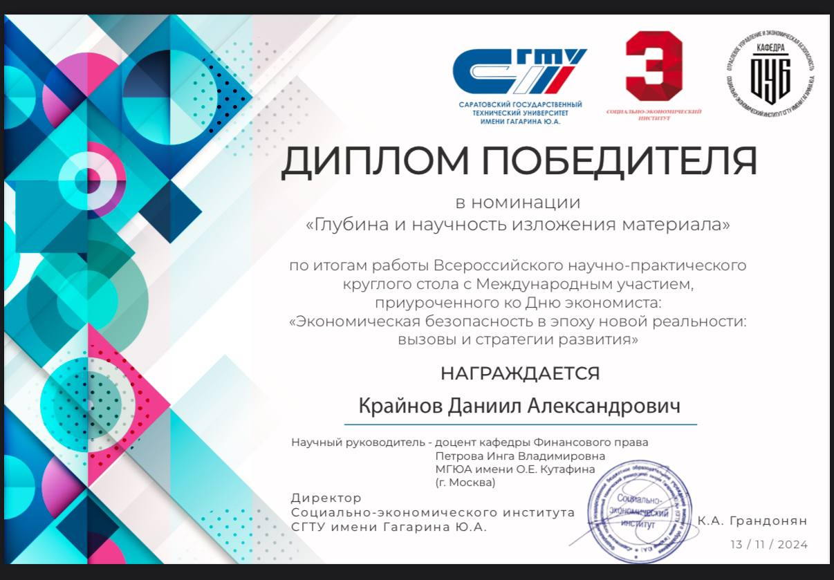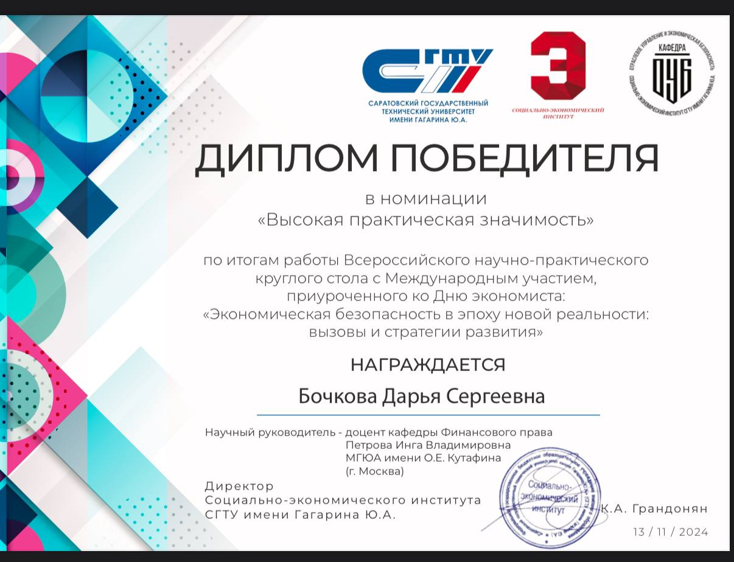

Также в Саратовской государственной юридической академии был вручен диплом I степени Джанунц Яне Артуровне за активное участие во Всероссийском студенческом круглом столе «Управление в сфере публичных финансов: область налогообложения».

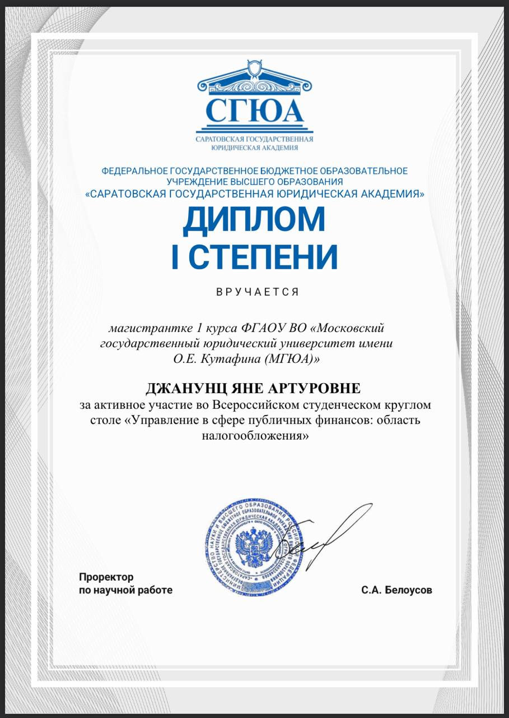

Поздравляем студентов с победой! Желаем новых научных достижений и крепкого здоровья!

Также подписывайтесь на наш Telegram канал PROфинансы <https://t.me/PROfinanceMSAL>